|  |  |  |  |
| --- | --- | --- | --- |
| МІНІСТЕРСТВО ОСВІТИ І НАУКИ УКРАЇНИ  КИЇВСЬКИЙ НАЦІОНАЛЬНИЙ УНІВЕРСИТЕТ імені Тараса Шевченка ФАКУЛЬТЕТ ІНФОРМАЦІЙНИХ ТЕХНОЛОГІЙ  **Кафедра програмних систем і технологій**  Дисципліна  **«АНАЛІЗ ВИМОГ ДО ПРОГРАМНОГО ЗАБЕЗПЕЧЕННЯ»**  **Лабораторна робота № 10** **«ЗАСОБИ КЕРУВАННЯ ТА ВІДСТЕЖЕННЯ ВИМОГ»** **на тему:**  **«Автоматизована система безготівкових електронних платежів»** | | | |
| **Виконав:** | Гоша Д.О | **Перевірив**: | Юрчук І. А. |
| Група | ІПЗ-23 | Дата перевірки |  |
| Форма навчання | Денна | Бали |  |
| Спеціальність | 121 |
| 2021 | | | |

**Мета**: Дослідити особливості керування та відстеження вимог програмними засобами.

**Завдання**

1. Створити новий проект у програмному засобі керування та відстеження вимог (на вибір студента).
2. Створити нові типи вимог (функціональні, нефункціональні) та визначити для них атрибути.
3. Створити новий документ і додати до нього функціональні та нефункціональні вимоги.
4. Створити перегляд вимог.
5. Здійснити додавання нових, редагування та видалення існуючих вимог, налаштування їх атрибутів.
6. Провести фільтрацію вимог за пріоритетами та підрахувати кількість вимог у проекті, що мають високий та середній пріоритет.

**Виконання завдання:**

**Створити новий проект у програмному засобі керування та відстеження вимог**  
Для керування та выдстеження вимог було вибрано систему Requirements Hub. Управління вимогами це процес запису, аналізу, трасування, пріоритезації і узгодження вимог та контролю змін і доведення до їх зацікавлених сторін. Це безперервний процес протягом всього життя проекту. Вимога – якість, якій мають відповідати результати проекту. Відслідковування вимоги фактично означає документування всього життєвого циклу вимоги. Часто необхідно дізнатися першоджерело кожної вимоги. Для цього всі зміни вимог повинні бути задокументовані, щоб досягти стану повного відстеження. Відстежувати треба бути навіть використання реалізованих вимог.

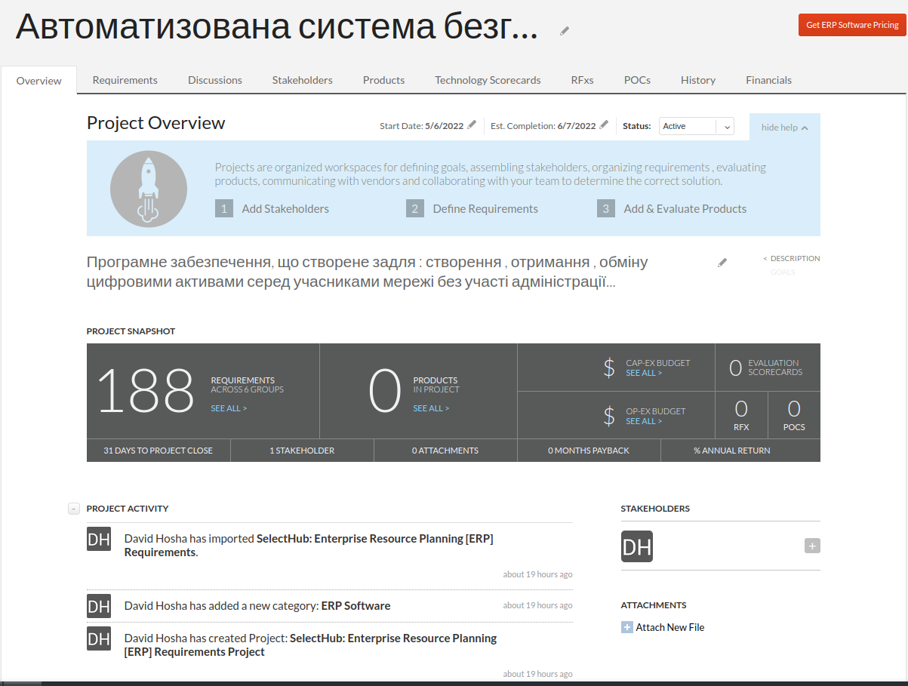

**Функціональні вимоги**

Функціональні вимоги (Functional Requirements) — це вимоги до програмного забезпечення, які описують внутрішню роботу системи, її поведінку: обчислення даних, маніпулювання даними, обробка даних та інші специфічні функції, які має виконувати система.Цей програмний продукт надає можливість створення транзакцій, існують також деякі обмеження при виконання саме цієї операції, що набагато зменшує кількість помилок. Також за допомогою цього продукту є можливість створеня без банкових платежів.  
Але наше ПЗ може вирішити цю проблема централізацією. Тобто усі користувачі будуть один вузлом і їх кошти будуть делегуватися різними гаманцями.  
В залежності від обраної категорії кожен користувач цього програмного продукту виконує свої функції.   
Тож були визначені наступні функцііональні вимоги

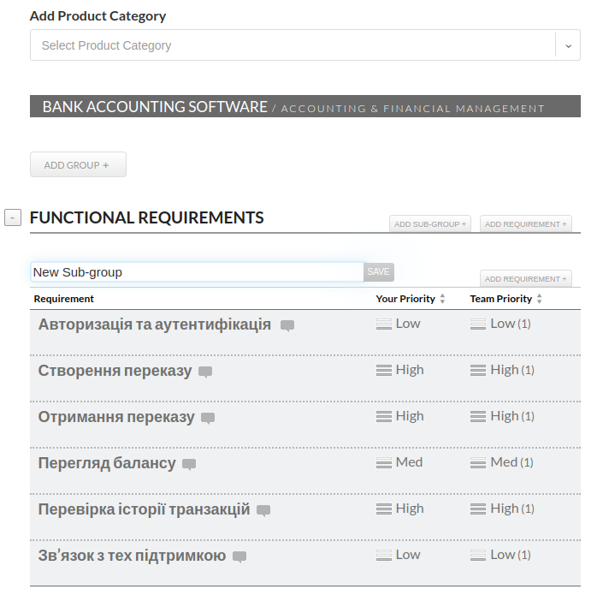

**Нефункціональні вимоги**

Нефункціональні вимоги — це вимоги до програмного забезпечення, які задають критерії для оцінки якості його роботи. На відміну від функціональних вимог, які визначають що система повинна робити, нефункціональні вимоги визначають якою система повинна бути. За результатами аналізу бізнес процесів, що наведені у лабораторній роботі номер 3 були сформовані такі не функціональні вимоги:

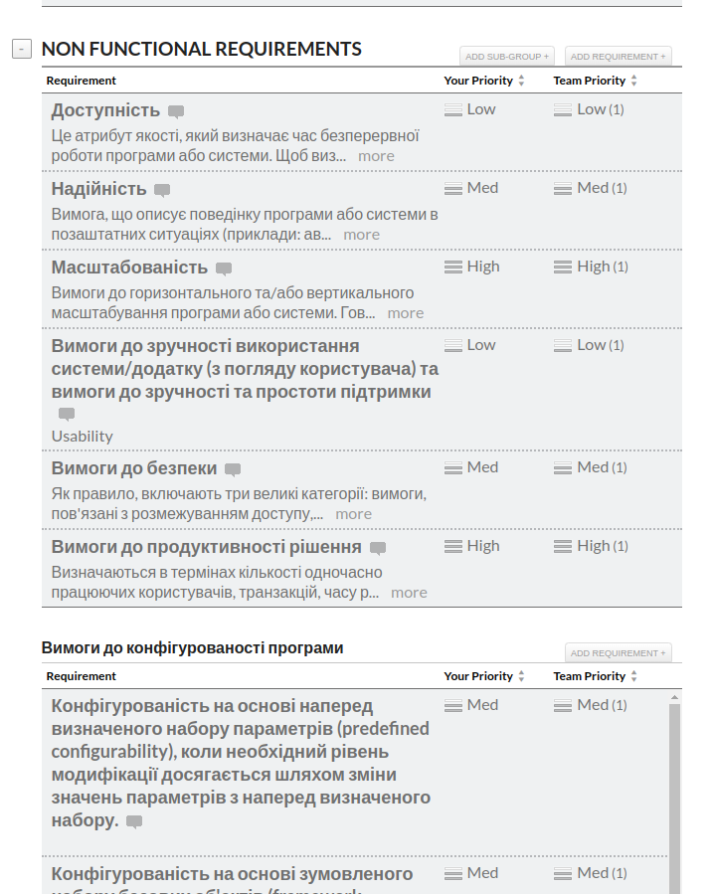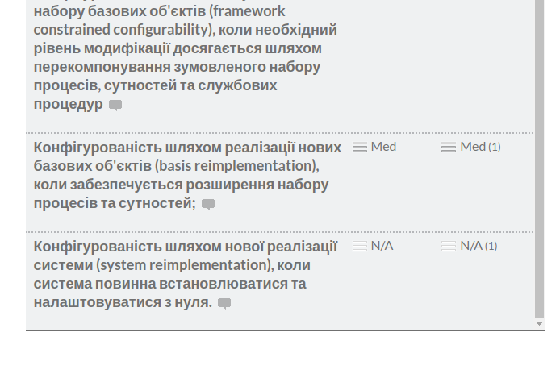

Усі вимоги були додані з відповідними пріоритетами. Як бачимо у нефункціональних вімогах було додано категорію “вимоги до конфігурованості системи”, тому що маємо спільно змістові вимоги за цьою темою.

**Провести фільтрацію вимог за пріоритетами та підрахувати кількість вимог у проекті, що мають високий та середній пріоритет.**

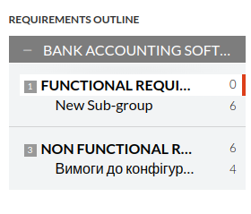

У колонці, що справа можемо підрахувати загальну кількість вимог у проекті, кількіть відсортованих і тд.

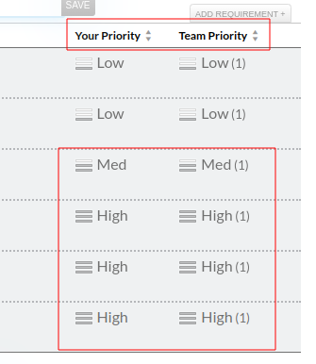

Відсортуємо вимоги за пріорітетом , підрахувавши отримаємо кількість в 12 вимог, що мають високий та середній пріорітети.

**Висновки**  
У лабораторній роботі було створено новий проект у програмному засобі керування та відстеження вимог. Створено нові типи вимог (функціональні, нефункціональні) та визначено для них атрибути. Створено новий документ і додати до нього функціональні та нефункціональні вимоги. Створено перегляд вимог. Здійснено додавання нових, редагування та видалення існуючих вимог, налаштування їх атрибутів. Проведено фільтрацію вимог за пріоритетами та підраховано кількість вимог у проекті, що мають високий та середній пріоритет.